CZUJNIK UPADKU ORAZ SYRENA ALARMOWA

- Założenia projektowe.
1.1. Architektura systemu.
System opiera się na dwóch niezależnych węzłach (sensorycznym i wykonawczym), które nie komunikują się bezpośrednio ze sobą, lecz za pośrednictwem serwera centralnego. Rolę serwera i mózgu operacji pełni system Home Assistant, który integruje urządzenia i zarządza logiką.
1.2. Moduł detekcji upadku.
Pierwszy węzeł składa się z mikrokontrolera ESP32 zintegrowanego z czujnikiem, który na bieżąco monitoruje parametry ruchu i w momencie wykrycia upadku wysyła sygnał alarmowy do centrali.
1.3. Moduł sygnalizacji.
Drugi węzeł to układ wykonawczy z kolejnym ESP32, który wykorzystuje tranzystor typu MOSFET jako klucz elektroniczny do bezpiecznego zamykania obwodu zasilania syreny alarmowej.
1.4. Komunikacja sieciowa.
Oba mikrokontrolery łączą się z lokalną siecią Wi-Fi i komunikują z Home Assistantem za pomocą protokołu MQTT, co zapewnia niskie opóźnienia w przesyłaniu danych.
1.5. Logika systemu.
Całość działania opiera się na regule zaprogramowanej w Home Assistancie, która po natychmiastowym odebraniu zdarzenia o upadku z czujnika, automatycznie wysyła komendę załączającą syrenę do drugiego mikrokontrolera.

- Wykaz i dobór elementów.

2.2 Moduł detekcji upadku.

- Mikrokontroler ESP32.
Seeed Xiao ESP32-C6 - WiFi/Bluetooth - Seeedstudio 113991254
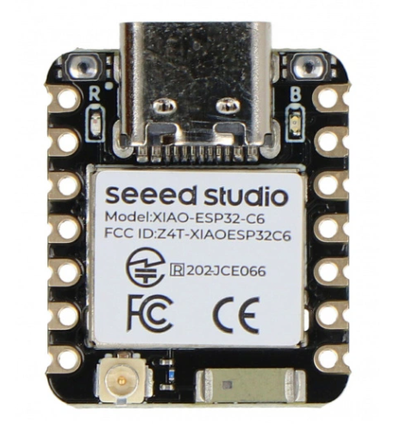

- Czujnik upadku.

DFRobot C1001
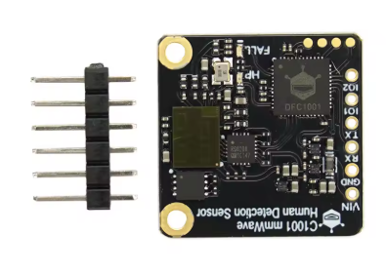

- Obudowa.

Wydrukowana na drukarce 3D.

2.2. Moduł sygnalizacji.
- Mikrokontroler ESP32.
Seeed Xiao ESP32-C6 - WiFi/Bluetooth - Seeedstudio 113991254

- Tranzystor n-mosfet.

PJA3416AE-R1
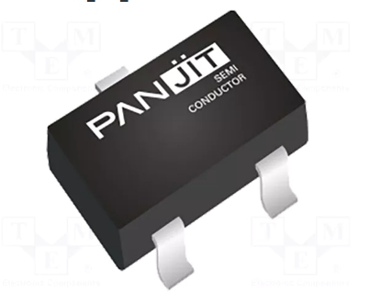
- Syrena alarmowa.

Wofea WF-103
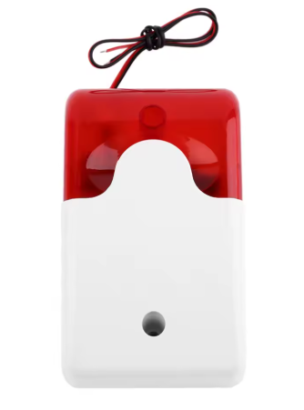
- Obudowa.

Wydrukowana na drukarce 3D.

